**Tuần 1**

**Thời gian:** Từ ngày 06/09 đến 11/09/2021

**CHỦ ĐỀ 1: VUI BƯỚC ĐẾN TRƯỜNG**

**TIẾT 1 : - HỌC HÁT BÀI “MÙA KHAI TRƯỜNG”**

*Nhạc và lời: Phan Việt Phương (SGK trang 7)*

[*https://www.youtube.com/watch?v=KKqHgaI54ps*](https://www.youtube.com/watch?v=KKqHgaI54ps) *( Học sinh vào đường link nghe bài hát trước)*

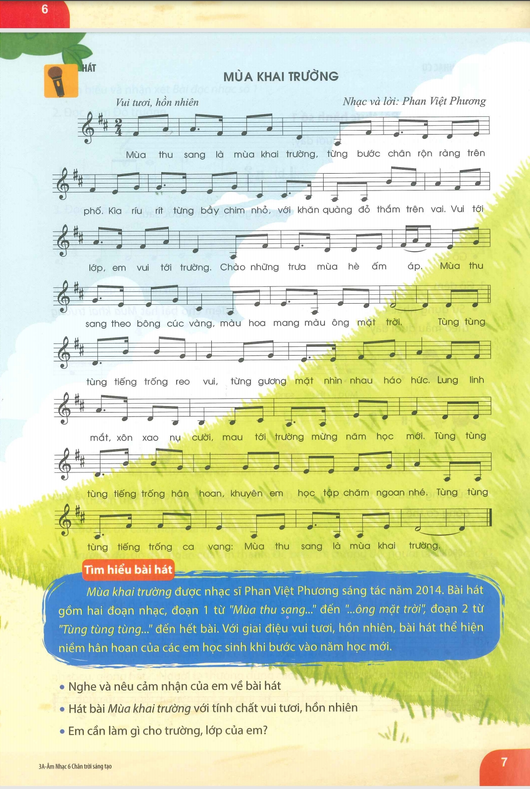

1. **Giới thiệu bài hát “Mùa khai trường”**
2. **Giới thiệu tác giả:** Nhạcsĩ Phan Việt Phương sinh năm 1972 tại Hà Nội. Ông tốt nghiệp đại học Nhạc viện Hà Nội (Nay là Học viện Âm nhạc Quốc gia Việt Nam). Hiện ông đang giảng dạy và sáng tác âm nhạc. Nhạc sĩ đã sáng tác nhiều ca khúc như bài: Hân hoan em đến trường; Mùa khai trường đã được nhiều các em thiếu nhi biết đến và yêu thích Bài hát “ Mùa khai trường” được ông sáng tác vào năm 2014.
3. **Nội dung bài hát:** Với giai điệu vui tươi hồn nhiên, bài hát thể hiện niềm hân hoan của các em học sinh khi bước vào năm học mới.

**II. Phân tích bài hát**

- Bài hát viết ở nhịp 2/4 (phần tô đỏ)

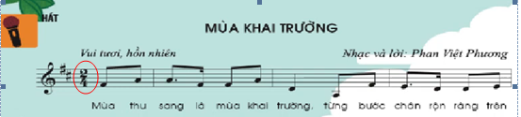

* Bài hát chia làm 2 đoạn:

Đoạn 1: Từ “ *Mùa thu sang là mùa khai trường*.... đến *ông mặt trời”*

Đoạn 2: Từ “ *Tùng tùng tùng* ......đến *hết bài*”

<https://www.youtube.com/watch?v=Vpsy5v63__M> (Học sinh hát thuộc lời ca bài hát với nhạc nền theo đường link )

1. **Tập âm hình tiết tấu đơn giản:**

Học sinh quan sát để nhận biết âm hình tiết tấu ở tr6 SGK

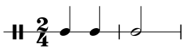

Tùng tùng tùng



Tùng tùng tùn

Trống hân hoan

Khuyên em học

Chăm ngoan nhé

Tùng tùng tùng

Trống ca vang

Mùa thu sang

Mùa khai trường

(Mọi thắc mắc, học sinh có thể liên hệ với giáo viên Âm nhạc qua địa chỉ [tsdiem110@gmail.com](mailto:tsdiem110@gmail.com). Hoặc Messenger: Diem Pham)